
ARTES VISUALES – SEGUNDO SEMESTRE 2020
GUIA: A
CURSO: 6° AÑO B.
ASIGNATURA: ARTES VISUALES.
FECHA: 31 DE AGOSTO AL 04 DE SEPTIEMBRE - retroalimentación profundidad de contenidos 2020. –
21 DE SEPTIEMBRE - retroalimentación profundidad de contenidos 2020.-
Última semana de septiembre - evaluación
DÍA Y HORA DE TRABAJO: 6° B = Según calendario semanal de actividades.

Recibe un afectuoso saludo a la distancia de tu profesor Luis Miranda, Espero que tú y toda tu familia se encuentren muy bien.
LA VIDA ES LO PRIMERO
Debemos continuar trabajando en este segundo semestre CURSOS B

OBJETIVO: REDUCIDOS DE NIVEL 1 - MINEDUC. MAYO – 2020
6° básico: Expresar y crear visualmente.
OBJETIVO: REDUCIDOS DE NIVEL 1 - MINEDUC. MAYO – 2020
OA 1:
Crear trabajos visuales basados en las percepciones, sentimientos e ideas generadas a partir de la observación de manifestaciones estéticas referidas a diversidad cultural, género e íconos sociales, patrimoniales y contemporáneos.

En este segundo semestre, trabajaremos en una forma un poco distinta, hay un tema que trabajarán todas las asignaturas del plan de estudio en su conjunto; en esta oportunidad el tema es: “LA INDEPENDENCIA DE CHILE”, todas las semanas debe enviar reporte de su trabajo, yo haré la retroalimentación necesaria y daré los nuevos lineamientos del trabajo, para la semana siguiente, esto será, repito, semana a semana, por lo tanto, días 11 – 25 de septiembre, debe enviarme consultas para seguir adelante, de tal manera que el trabajo culmina el día 30 de septiembre, con una prueba escrita, que abarcará todas las asignaturas.
En la primera etapa, es decir hasta el día 11 de septiembre, debe tener avanzado su trabajo, y hacer consultas sobre el tema, algo que no ha podido responder, algo que no entienda; NO HAY QUE MANDAR TRABAJO TERMINADOS, ETE TRABAJO CULMINA CON UNA PRUEBA DE TODAS LAS ASIGNATURAS EN LA ÚLTIMA SEMANA DE SEPTIEMBRE.
Tema: LA INDEPENDENCIA DE CHILE

ACTIVIDAD: Por favor, utilice solamente su cuaderno,
Desarrollar una investigación relacionada con los precursores de la pintura chilena.
ACÁ ENVÍO ALGO PARA EL INICIO DE SU INVESTIGACIÓN:
Los precursores de la pintura chilena, también llamados «artistas viajeros del siglo XIX», comenzaron su obra a inicios de la independencia de Chile y su influencia, reproducida a través de la Academia de Bellas Artes, perdura hasta nuestros días. Los cuadros y bocetos creados por estos artistas fueron y son de gran importancia didáctica y permiten comprender mejor los primeros años de la existencia republicana junto con las batallas desarrolladas durante la independencia del país.¹​
De este periodo artístico, según aclaran los autores Galaz e Ivelic, no debe dárseles el término de "generación" o "grupo" puesto que los precursores de la pintura chilena no conformaron un conjunto como tal, sino que «debe entenderse sólo en su sentido cronológico: coinciden en su llegada al país con pequeñas diferencias de años»
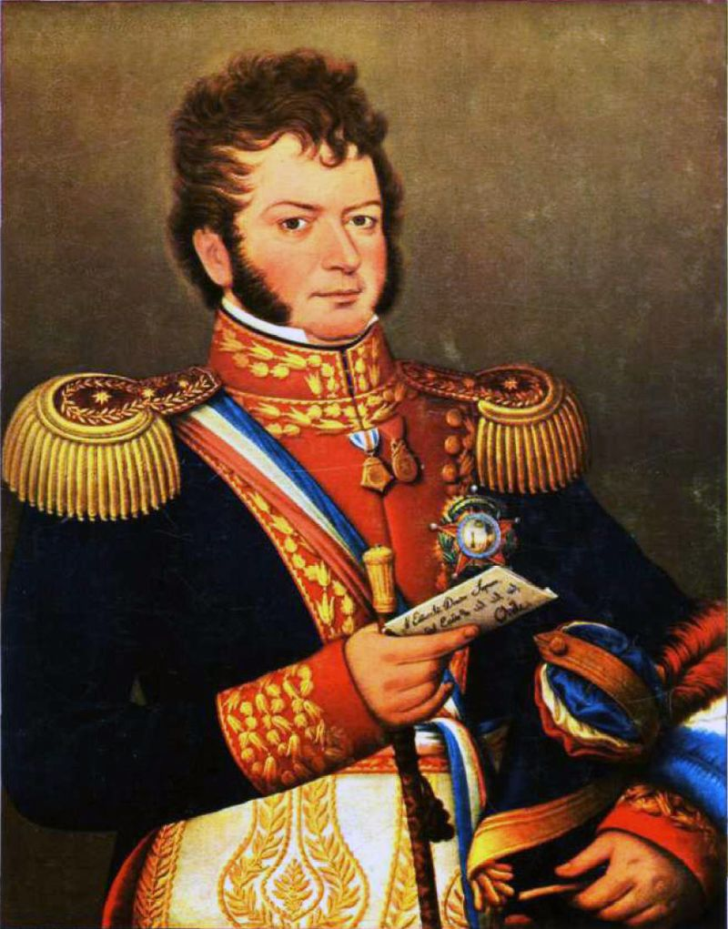
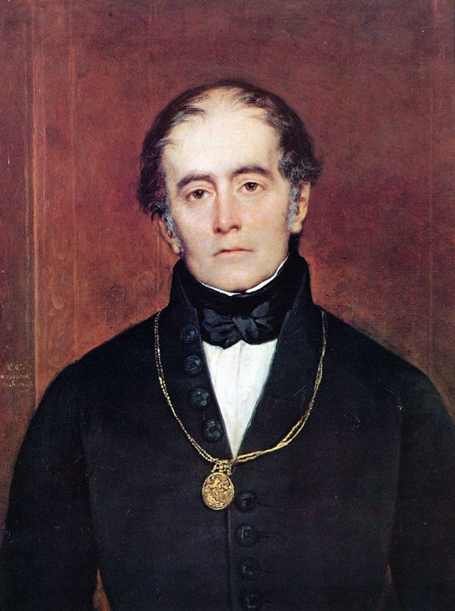

EL ESCUDO NACIONAL FUE CREADO POR EL PINTOR CARLOS WOOD RETRATO DE ANDRÉS BELLO , PINTADO POR RAIMUNDO MONVOISIN RETRATO DE DON BERNARDO O´HIGGINS PINTADO POR JOSÉ GIL DE CASTRO

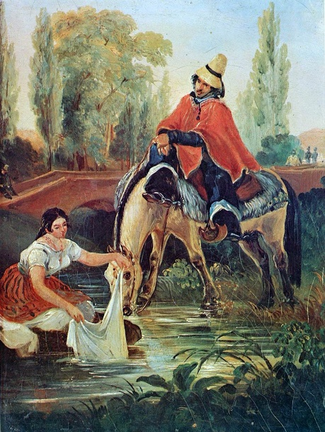
EL HUASO Y LA LAVANDERA PINTADO POR JUAN MAURICIO RIGENDAS

PRIMRO: (en el cuaderno) – Investigar la obra de los pintores citados: Carlos Wood – Raimundo Monvoisin – José Gil de Castro – Juan Mauricio Rugendas, pintores muy relevantes en el periodo de la Independencia de Chile.
El que más destaca es el pintor José Gil de Castro, INVÉSTIGUELO, se dará cuenta que retrató a muchos personajes importantes de la época de la Independencia, a final del mes hay prueba

SEGUNDO: (en el cuaderno) Dibuja a lápiz las imágenes que encuentres, luego, como técnica de envejecimiento, hacer lo siguiente, en una cuchara de té poner un poco de café, polvo, ponerle de 3 a 4 gotas de agua, revolver, mezclando muy bien, con un cotonito o con la parte de atrás de lápiz ir untando la mezcla e ir dibujando, puedes hacerlo con un pincel muy finito y puedes pintar, queda envejecido; espere que sequé y luego pinte con lápices o témpera, (recuerda en el cuaderno, no hay que mandarlo hasta el final del todo el trabajo) a final de mes debe enviar todo el trabajo de su cuaderno.
TERCRO: Enviar consultas, sobre algo que no puedas resolver durante el desarrollo del trabajo. Al correo: jefeutp@laprovidenciarecoleta.c
Que tengas mucho éxito en tu trabajo.
Guía A

